ACTIVIDADES DE ESO

Nombre y apellidos del alumno: |  | Curso: 4º
Quincena nº: 3 | Materia: Tecnología
Fecha: | Profesor de la materia:

- ¿A qué término nos estamos refiriendo?

- Conjunto de todas las ondas electromagnéticas ordenadas según su frecuencia.

- Mezcla de una señal con otra para facilitar su transporte o transmisión.

- Lugar donde se ponen en contacto los terminales emisor y receptor de una conversación telefónica.

- Gas que produce pequeñas descargas eléctricas que encienden los puntos de la pantalla del televisor.

- Circuitos eléctricos capaces de generar una onda electromagnética con las características necesarias para actuar de onda portadora en telecomunicaciones.

- Cable que permite transportar una señal eléctrica con menos interferencias y atenuación.

- Volver a transformar una onda de radio en una corriente eléctrica capaz de transmitir los matices de la voz humana.

- Parte del teléfono que transforma la voz humana en una corriente eléctrica.

- Tipo de antena capaz de recibir la señal de televisión que viene de un satélite artificial.

- Recorrido de las líneas del televisor por parte de un tubo de rayos catódicos.

2. Algunas de estas afirmaciones son incorrectas. Para ser correctas necesitan que se reemplace una palabra por otra (en algunos casos, en lugar de una palabra puede tratarse de un grupo de palabras); encuentra las afirmaciones incorrectas
y corrígelas:

- A mayor frecuencia de una onda electromagnética, mayor energía.

- La velocidad de una onda se mide en hercios.

- Las ondas electromagnéticas pueden propagarse en el vacío y viajan a 300.000 kilómetros por segundo

- El cable de par trenzado es el de mayor ancho de banda.

- La frecuencia se mide en bytes / segundo.

- La base de un teléfono inalámbrico transmite ondas ultravioleta al terminal.

- La señal moduladora es producida por la voz humana al pasar por el micrófono, mientras que la señal portadora la genera un oscilador.

- Responde a las siguientes preguntas:

- ¿Qué tipo de cable emplearías para conectar en red ordenadores que están en Barcelona con equipos que están en México? ¿Por qué?

- ¿Qué significa AM y con qué sistema de comunicación lo asocias?

- Éstas son la onda portadora y la onda moduladora de una señal de radio. ¿Cuál es cuál? ¿Por qué?

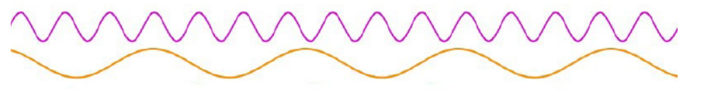

- ¿A qué velocidad se propagan las ondas de radio? Justifica tu respuesta.

- En una señal de radio FM, ¿en qué es idéntica y en qué ha variado la onda modulada con respecto a la onda portadora?

- Clasifica los siguientes aparatos en función de si transportan la corriente eléctrica o las ondas electromagnéticas: cable coaxial, cable de fibra óptica, poste telefónico, satélite artificial, terminal de un teléfono móvil, repetidor de televisión, micrófono, altavoz, antena parabólica.

- ¿En qué tipos de televisor podemos hablar de píxeles? ¿En cuáles no?

- ¿Qué quiere decir que una conexión a Internet tiene mayor ancho de banda qué otra? ¿En qué se mide ese ancho de banda?

- ¿Por qué cuando viajas por carretera a veces la radio se escucha bien y a veces no? Da dos posibles explicaciones de este fenómeno.

- Da tres razones para utilizar un cable coaxial en lugar de uno de par trenzado en una instalación.

